Anfahrt und Anmeldung

Ansprechpartnerin:

Dr. Wietje Nolte

Abteilung Landwirtschaft/Referat Grünland, Weidetierhaltung

Telefon: + 49 34222 46 2130

Telefax: + 49 34222 46 2139

E-Mail: [wietje.nolte@smekul.sachsen.de](mailto:wietje.nolte@smekul.sachsen.de)

Herausgeber und Veranstalter:

Sächsisches Landesamt für Umwelt, Landwirtschaft und Geologie

Pillnitzer Platz 3, 01326 Dresden

Telefon: + 49 351 2612-0

Telefax: + 49 351 2612-1099

E-Mail: lfulg@smekul.sachsen.de



www.lfulg.sachsen.de

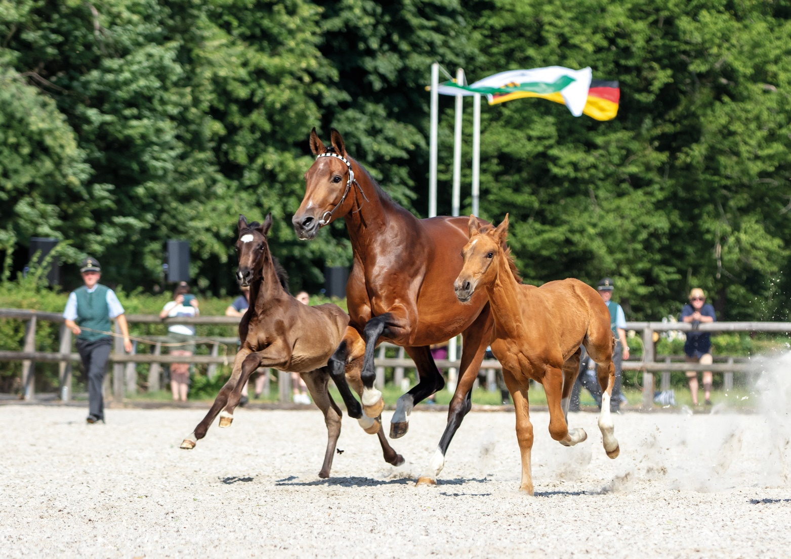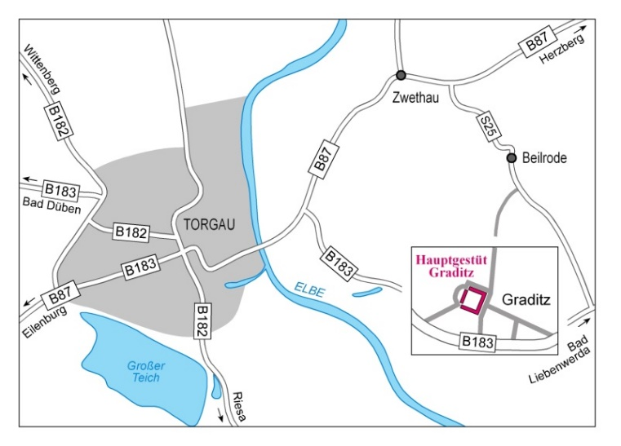

FS_A4_hoch_CS4_2012_WELLE_OBENÜber die A 14 Magdeburg-Halle-Leipzig: die Autobahn an der Anschlussstelle „Leipzig-Nordost“ (Ausfahrt 25) verlassen. Weiter auf der B 87 in Richtung Eilenburg/Taucha, Torgau. Durch Torgau auf der B 87 bleiben und über die Elbbrücke fahren. Nach ca. 1 km auf der großen Kreuzung rechts Richtung Bad Liebenwerda abbiegen. In Graditz links auf das Gestütsgelände fahren. Die Tagung findet im großen Saal des Schlosses statt.

Sächsisch-Thüringischer Pferdetag

am 11. März 2023 in Graditz

Anmeldung: Die Teilnahme an der Tagung ist kostenfrei (ausgenommen die eigene Versorgung mit Getränken/Speisen). Um eine Anmeldung über das sächsische Beteiligungsportal bis zum 09. März 2023 wird gebeten Bitte geben Sie bei der Anmeldung ebenfalls an, welchen Workshop Sie im Nachmittagsteil besuchen möchten: https://mitdenken.sachsen.de/1030351.

**Bitte beachten Sie den aktuellen Hygieneplan des LfULG:**

**https://www.lfulg.sachsen.de/veranstaltungen.html**

FS_A4_hoch_CS4_2012_WELLE_UNTENDas Sächsische Landesamt für Umwelt, Landwirtschaft und Geologie und das Thüringer Landesamt für Landwirtschaft und Ländlichen Raum laden in Zusammenarbeit mit dem Landesverband Pferdesport Sachsen e. V., dem Pferdezuchtverband Sachsen-Thüringen e. V. und der Sächsischen Gestütsverwaltung ein zum

**© A. Imke**

**Sächsisch-Thüringischen Pferdetag**

Termin: 11. März 2023

09:00 bis 16:00 Uhr

Ort: Sächsische Gestütsverwaltung

Hauptgestüt Graditz

Gestütsstraße 54-56

04860 Graditz

Der Grundstein für ein gesundes Pferdeleben wird bereits bei der Anpaarungsplanung im Züchterstall gelegt und „gesunde und fruchtbare“ Pferde sind in den Zuchtprogrammen diverser Rassen niedergeschrieben. Aktuelle Entwicklungen und Erkenntnisse rund um funktionale und gesundheitsbezogene Merkmale werden beim 22. Sächsisch-Thüringischen Pferdetag vorgestellt und diskutiert.

Auch die Workshops im Nachmittagsteil des Pferdetages stehen ganz im Zeichen der Pferdegesundheit und thematisieren, wie der Mensch das Pferd durch gutes Reiten formt und zu seiner Gesunderhaltung beiträgt bzw. was im Ernstfall an Erster Hilfe geleistet werden kann und wie Notfällen vorgebeugt werden kann.

Der Sächsisch-Thüringische Pferdetag adressiert aktuelle Themen und soll die zukünftige Arbeit in den Verbänden wie auch in jedem Pferdebetrieb und Züchterstall fachlich unterstützen.

|  |  |
| --- | --- |
| Norbert Eichkorn | Peter Ritschel |
| Präsident des Sächsischen Landesamtes für Umwelt, Landwirtschaft und Geologie | Präsident des Thüringer Landesamtes für Landwirtschaft und Ländlichen Raum |
| Dr. Annette Rommel | **Matthias Barth** |
| Vorsitzende des Pferdezuchtverbandes  Sachsen-Thüringen e. V. | Präsident des Landesverbandes  Pferdesport Sachsen e. V. |
| **Dr. Kati Schöpke**  Landstallmeisterin | |
| Sächsische Gestütsverwaltung | |

Programm

09:00 Uhr Einlass, Imbiss

09:30 Uhr Begrüßung  
Norbert Eichkorn, Präsident des Sächsischen Landesamtes für Umwelt, Landwirtschaft und Geologie

09:45 Uhr **Zucht auf funktionale Merkmale : Aktuelles aus der gesundheitsorientierten Pferdezucht**Prof. Dr. Jens Tetens, Georg-August-Universität Göttingen

10:30 Uhr **Management der Zuchtstute und moderne Reproduktionstechniken**  
Dr. Alexandra Görgens, Pferdeklinik Mühlen

11:15 Uhr Pause

11:45 Uhr **Untersuchungen zu PSSM1 bei der Zuchtpopulation des Rheinisch-Deutschen Kaltblutes des Pferdezuchtverbandes Sachsen-Thüringen**Tobias Schnorr und Tina Hake, Hochschule für Technik und Wirtschaft, Dresden

12:30 Uhr Auszeichnungen und Ehrungen

13:00 Uhr Mittagspause

13:45 Uhr Workshop 1: Erste Hilfe beim Pferd und Prävention  
Prof. Dr. Walter Brehm, Veterinärmedizinische Fakultät, Universität Leipzig

13:45 Uhr Workshop 2: Der Reiter formt das Pferd: gutes Reiten ist gelebter Tierschutz  
Reitmeister Martin Plewa, Warendorf

14:30 Uhr Pause

14:45 Uhr Präsentation der Hengste des Landgestütes Moritzburg in der Reithalle: Hengstbesetzung der Deck-/Besamungsstation Graditz in 2023  
Dr. Kati Schöpke und Antje Kerber, Sächsische Gestütsverwaltung

ca. 16:00 Uhr Abschluss der Veranstaltung - ggf. Vorstellung der ersten Fohlen

Moderation Dr. Frank Augsten**,** Abteilungsleiter Landwirtschaft im Thüringer   
Landesamt für Landwirtschaft und Ländlichen Raum

Die Veranstaltung ist anerkannt zur Lizenzverlängerung für Zuchtrichter + Trainer   
(4 LE).